Azərbaycan Respublikasinin Berbout-Çarter reyestrində
qeydiyyatda olan gəminin qeydiyyatdan çixarilmasi haqqında
arayişin verilməsi üçün müraciətin və sənədlərin qəbulu

Dövlət Dəniz Administrasiyasının təqdim etdiyi Azərbaycan Respublikasinin Berbout-Çarter reyestrində qeydiyyatda olan gəminin qeydiyyatdan çixarilmasi haqqında arayişin verilməsi üçün müraciətin və sənədlərin qəbulu adlı bu xidmətilə aşağıda təsvir olunmuş qaydada yararlana bilərsiniz.
Bunun üçün “www.e-gov.az” Elektron Hökumət portalına daxil olub, Dövlət Dəniz Administrasiyası tərəfindən təqdim olunan e-xidmətlər siyahısından “Azərbaycan Respublikasinin Berbout-Çarter reyestrində qeydiyyatda olan gəminin qeydiyyatdan çixarilmasi haqqında arayişin verilməsi üçün müraciətin və sənədlərin qəbulu” adlı xidməti seçməlisiniz. (Şək.1)

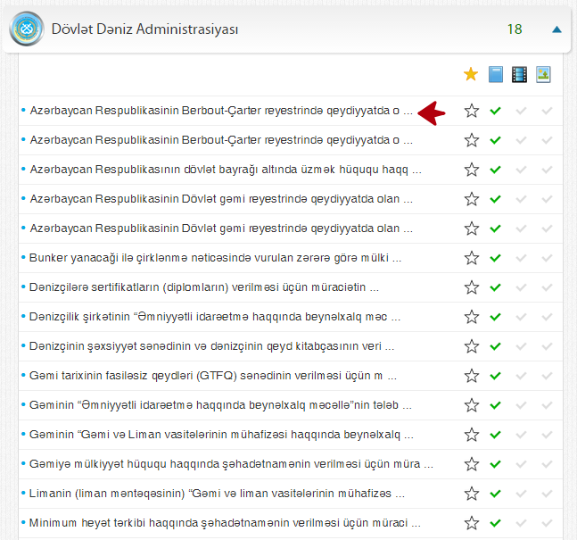
Şəkil 1
Xidmətə daxil olduqda şəkil 2-də gördüyünüz pəncərə açılacaq və istifadəçi orada e-poçt ünvanını göstərərək, fiziki və ya hüquqi şəxs olduğunu bildirəcək. (Şək.2)

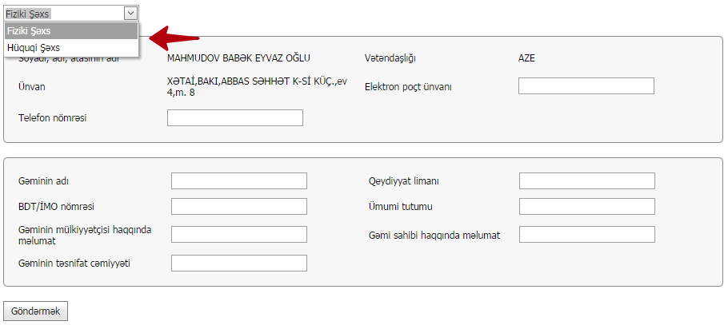
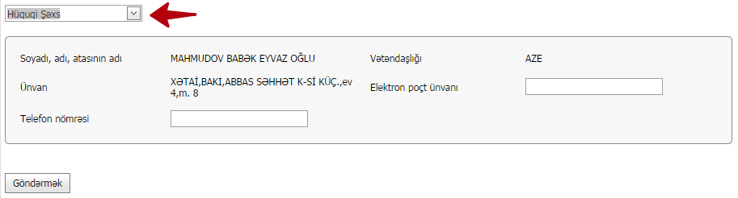
Şəkil 2

İstifadəçinin hüquqi və ya fiziki şəxs olmasından asılı olaraq ekrana doldurulması vacib olan qarşısında suallar verilmiş xanalar çıxacaq. Bu xanaları yazılı şəkildə aidiyyatı üzrə tam cavablandırdıqdan sonra istifadəçi “Göndərmək” düyməsini klikləməklə prosesi yekunlaşdırır. (Şək.3)
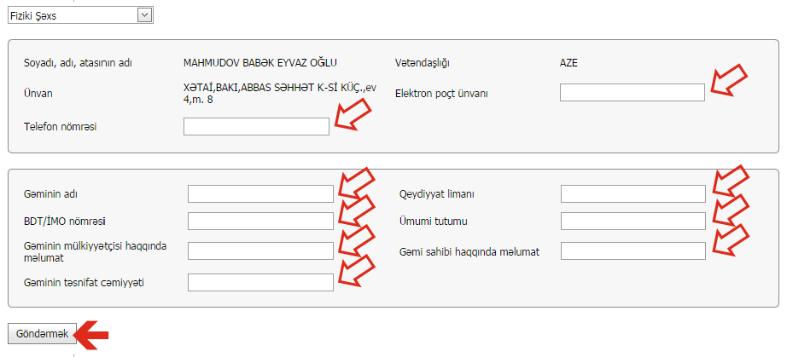
Şəkil 3

Bununla istifadəçi “Azərbaycan Respublikasinin Berbout-Çarter reyestrində qeydiyyatda olan gəminin qeydiyyatdan çixarilmasi haqqında arayişin verilməsi üçün müraciətin və sənədlərin qəbulu” xidmətindən yararlanmış olur.

Son olaraq istifadəçi ekranda görünən pəncərəni PDF formatında kompüterin yaddaşında saxlaya, e-poçt vasitəsilə kiməsə göndərə və ya çap edə bilər.
